
زيارة صيدلية ل:
- الأدوية التي تصرف بدون وصفة طبية (تايلينول، إيبوبروفين، الحساسية)
- علاجات نزلات البرد والإنفلونزا والسعال
- مستلزمات الإسعافات الأولية (ضمادات، مطهر)
- واقي الشمس والمرطبات
- إعادة تعبئة الأدوية الموصوفة (عند توفرها)
- بعض اللقاحات والفحوصات الصحية
أمثلة:
- الصداع
- الحساسية
- أعراض نزلة برد خفيفة
- اضطراب المعدة
- أحتاج وصفة طبية
المواقع:
- وولغرينز
- CVS
- صيدلية ديلونز
- صيدلية وول مارت
- صيدلية برايس تشوبر
- صيدلية طبية ألبيرز
- صيدلية سباليتو
- الصيدلية
- صيدلية هاي-في
- صيدلية سنتر ويل
- جينوا للرعاية الصحية
اذهب إلى قسم الطوارئ من أجل:
- الأمراض والإصابات الطفيفة التي تتطلب علاجا في نفس اليوم
- الالتواءات والتوتر
- الجروح الطفيفة التي تتطلب غرز
- التهابات الأذن
- أعراض التهاب الحلق أو الإنفلونزا
- حروق طفيفة
- الحمى بدون أعراض شديدة
- كسور طفيفة (بعض المواقع قد لا توفر أشعة سينية)
- أفكار انتحارية
أمثلة:
- تورديو تشيفيل
- ألم الأذن
- السعال المستمر
- التهاب الحلق
- القطع البسيط
- طفح جلدي
المواقع:
- مينيت كلينك في CVS
- رعاية الطوارئ سانت جون
- نيكست كير
- رعاية الطوارئ في هارتلاند
- النقطة الأولى: عاجلة
- رعاية NKX الصحية السريعة
- رعاية الطوارئ في سانت لوك
- رعاية مركز أدفنت هيلث
- رعاية الطوارئ من كيرنو
- مركز أولويز الصحي المجتمعي

قم بزيارة وزارة الصحة ل:
- التطعيمات/التطعيمات
- معلومات صحية للسفر
- خدمات صحة الحمل والأمومة
- خدمات فحص والوقاية من الأمراض المنقولة جنسيا
- التعليم الصحي العام
- موارد الصحة المجتمعية
- برامج ومواد نالوكسون (ناركان)
أمثلة:
- الحاجة إلى لقاح
- البحث عن خدمات دعم الحمل
- معلومات وموارد الصحة العامة
- مستلزمات الوقاية من الجرعة الزائدة وتقليل الضرر
المواقع:
- إدارة الصحة في مقاطعة ليفنوورث
- إدارة الصحة في مقاطعة وياندوت
- إدارة الصحة في مقاطعة دوغلاس
- إدارة الصحة في مقاطعة جونسون
- إدارة الصحة في مقاطعة بلات
- إدارة الصحة في مقاطعة كاس
- إدارة الصحة في مقاطعة كلاي
- إدارة صحة مدينة كانساس
- إدارة الصحة في مقاطعة أتشيسون
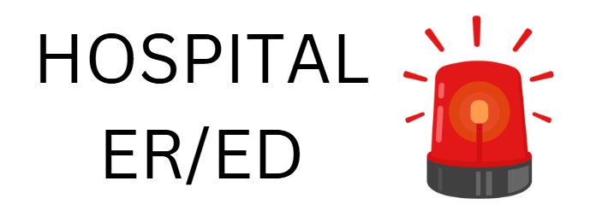اذهب إلى غرفة الطوارئ ل:
- ألم الصدر أو أعراض النوبة القلبية
- علامات السكتة الدماغية (ترهل الوجه، ضعف في الذراع، تلعثم في الكلام)
- مشاكل تنفسية شديدة
- إصابات خطيرة أو صدمات
- نزيف شديد
- فقدان الوعي
- نوبات الصرع
- حروق شديدة
- تناول الأدوية
- حاول أحدهم الانتحار
اتصل بالإسعاف فورا إذا:
- حياة شخص ما قد تكون في خطر
- لا يجب أحد
- هناك من لا يتنفس
المواقع:
- مستشفى سانت جون
- مستشفى مجتمع سانت لوك – الأساطير
- مركز بروفيدنس الطبي
- سانت لوك نورث – طريق باري
- غرفة الطوارئ في NKC
- منتزه ريجيونال أوفرلاند
- نظام صحة جامعة كانساس – مستشفى جامعة كانساس
- AdventHealth – عدة مواقع في منطقة كانساس سيتي الكبرى
- أمبرويل أتشيسون
- رحمة الأطفال – مستشفى الأطفال
- مركز شوني ميشن الطبي
- مركز البحوث الطبية
- مركز مينوراه الطبي
- LMH هيلث
- مستشفى أولاث
- إندبندنس ريد
- مركز الطب لي قمة
- مركز ترومان الطبي – هوسبيتال هيل

